Технологическая карта урока
«Изготовление открытки к Дню Святого Валентина»
Учитель: Липатова С.В.
Тема: Изготовление открытки к Дню Святого Валентина
Тип урока: урок-проект
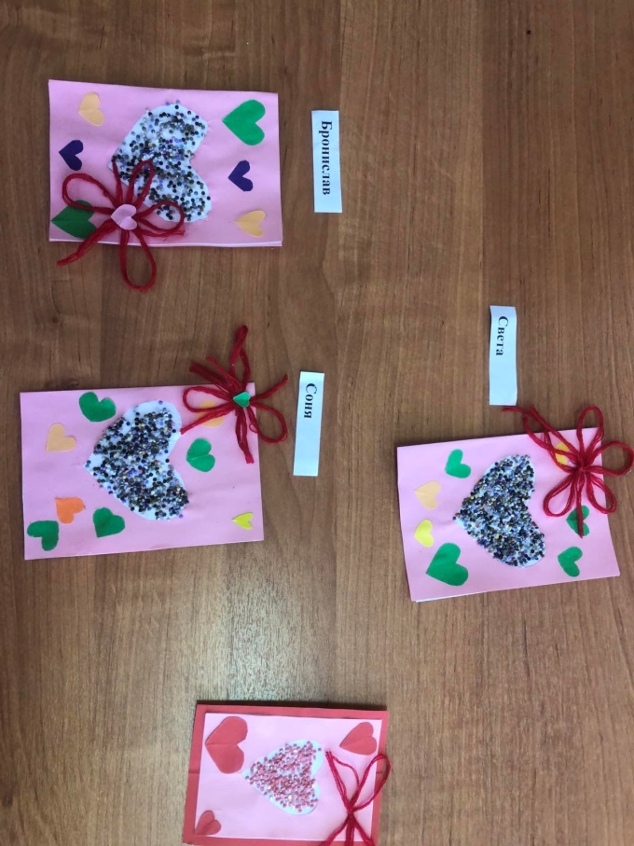
Класс: 5-7 специальный (коррекционный) класс-комплект для уч-ся с ОВЗ
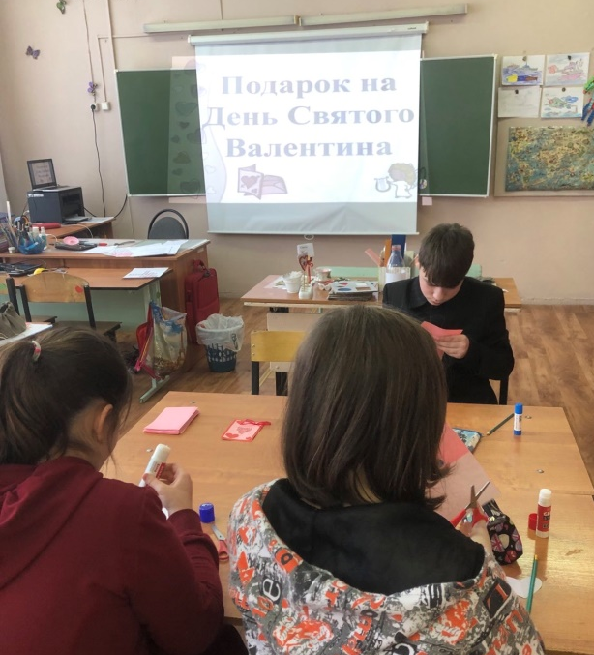
ФОУД/ПД: фронтальная, индивидуальная, групповая
- Планируемые результаты урока:
Предметные:
- соблюдают правила техники безопасности,
- владеют инструментами для ручных работ,
- соблюдают аккуратность в работе,
- владеют технологией выполнения изделия,
- используют различные способы декорирования изделия.
Метапредметные:
Регулятивные УУД:
- формулируют цель и задачи для решения поставленной проблемы с помощью;
- определяют наиболее рациональный способ выполнения изделия с помощью,
- умеют работать с информацией предложенной в технологической карте,
- самостоятельно оценивают правильность выполнения действий,
- самостоятельно контролируют свое время и управляют им.
Коммуникативные УУД:
- находят конструктивный способ решения проблемных ситуаций
Познавательные УУД:
- знают законы композиции
- знают законы цветовой гармонии
- выбирают наиболее эффективный способ решения задачи

Личностные УУД:
- испытывают потребность в творческой деятельности и реализации собственных замыслов.
- умеют выполнять самооценку на основе критерия успешности учебной деятельности
2. Предметное содержание урока.
- Учащиеся выбирают форму открытки и материалы для ее изготовления.
- Составляют технологическую карту с помощью учителя. Знают правила безопасной работы с ножницами, клеем.
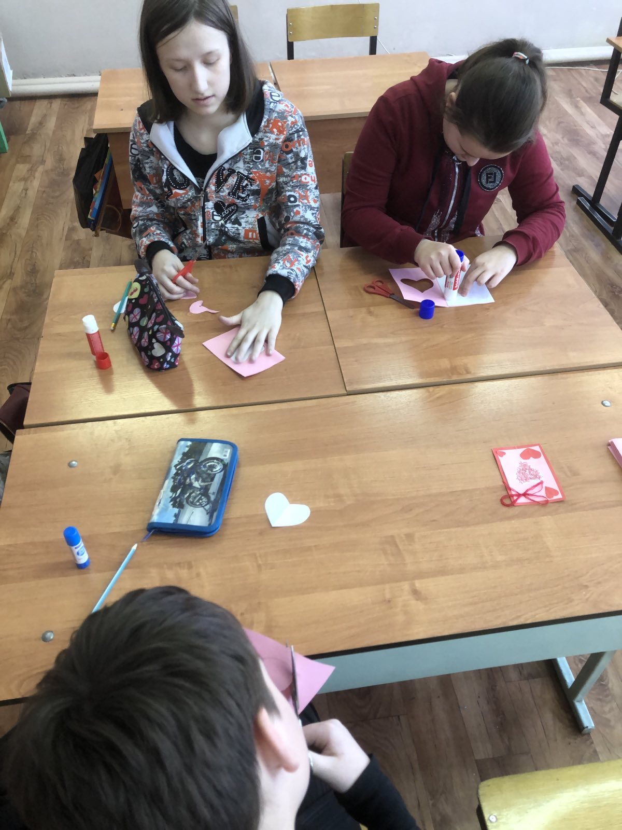
- Изготавливают открытку к Дню Святого Валентина
Оборудование: компьютер, интернет, фото, альбомные листы для заметок, шаблоны сердечек, двусторонний скотч, ножницы, клей «Момент», термоклей, линейка.

- Деятельностное содержание урока.

Этапы проектной деятельности |  | Деятельность учителя | Деятельность учащихся | Средства | Результат
Подготовительный этап.
Актуализация знаний. | Работаем старательно,  Слушаем внимательно!  -Сегодня наше занятие необычное.  Посмотрим видеофрагмент.  - Фразу «Я ТЕБЯ ЛЮБЛЮ» произносят люди на разных языках мира, чтобы признаться друг другу в теплых чувствах, привязанности, дружбе.  - Может быть кто-то догадался, о чем мы будем говорить сегодня на уроке?  - Скажите, у вас есть любимые и дорогие вам люди?  - Очень хорошо. Любить можно многое и многих-свою маму и свою учительницу, сестру и одноклассника, папу и брата, дедушку и бабушку, незнакомого прохожего, солнышко ясное, небо голубое и себя надо любить, чтобы не ходить угрюмыми и мрачными. Надо любить весь мир и тогда весь мир полюбит тебя!  -А какой праздник отмечают в феврале любящие друг друга люди?  -Правильно, это День Святого Валентина. Какого числа отмечается самый романтичный и нежный праздник? Он ежегодно отмечается 14 февраля во многих странах мира. В нашу страну он пришел совсем недавно, но все люди с превеликим удовольствием поздравляют друг друга с этим праздником. |  | Слушают и отвечают на вопросы |  | Эмоциональный настрой
Проектировочный этап
Проблематизация | Организует действия учащихся по выявлению и формулировке проблемы. А что принято дарить в этот праздник?  В настоящее время открытку можно купить в магазине, но приятно получить уникальную открытку, сделанную своими руками от всего сердца, не правда ли? |  | Продуктивное взаимодействие и сотрудничество со сверстниками.  Формулируют проблему :  Как сделать уникальную открытку в подарок своими руками к Дню Святого Валентина. | Мозговой штурм | Сформулирована проблема
Целеполагание | Создает условия для формулировки цели, на основе сформулированной проблемы. |  | Формулируют цель проекта: Изготовить открытку в подарок |  | Сформулирована цель проекта
Планирование деятельности | Организует действия учащихся для разработки плана деятельности на уроке.  Формулирует поясняющие вопросы для реализации цели. |  | Продуктивное взаимодействие и сотрудничество со сверстниками.  Разрабатывают план проектной деятельности по созданию модели (открытки):  1.Выбор идеи (форма открытки)  2.Материалы для изготовления проекта (открытки)  3.Сочетание композиции  и цветовой гармонии  4.Составление технологической  карты с помощью учителя.  5.Разработка критериев оценки проектной деятельности.  5.Повторение правил безопасной работы с ножницами, клеем, термопистолетом.  6.Изготовление проекта (открытки)  7.Презентация проектной работы.  8.Рефлексия проектной деятельности. | Мозговой штурм | Разработан план действий.
Деление на группы и распределение обязанностей между членами группы | Создает условия для деления учащихся по группам. |  | Делятся на две группы. В первой и второй группе избирается старший. Каждая группа получает проектное задание с практическим заданием. |  | Сформированы  2 группы:  5кл. и 7 кл.
Создание образа желаемого проекта | Организует работу в группах по созданию модели будущего проекта.  Во время обсуждения показывает и выполняет образец открытки по группам. |  | Обсуждают проектный продукт, приходят к единому мнению:  5 кл- оформление открытки в виде аппликации (красный бисер) и украсить лентами, сердечками.  7кл-оформление открытки в виде объемной аппликации | «Мозговая атака» | Создана модель проектного продукта по классам
Выработка критериев оценки проекта | Организует работу по созданию критериальной базы |  | критерии оценки проекта:  - цветовая гармония,  - оригинальный декор,  - аккуратный внешний вид,  - доступность материалов,  - смысловая композиция.  За каждый критерий  от 0 до 3 баллов:  3 балла - критерий полностью представлен  2 балла – не достаточно представлен  1 балл – представлен частично  0 баллов – критерий отсутствует  Оценка «5» - 15-14 баллов  Оценка «4» - 13-11 баллов  Оценка «3»- 10-7 баллов  Оценка «2» -менее 7 баллов  Презентация проектного продукта |  | Создана критериальная база оценки проекта.
Этап реализации.
Создание проектного продукта. | Организует индивидуальную работу, консультирует, направляет деятельность учащихся для достижения поставленной цели с помощью технологической карты и образца |  | Выполняют индивидуальные проектные задания.  Самостоятельно выполняют открытку по эталону и технологической карте | Проектные задания | Результаты проектных заданий,  «Открытка к Дню Святого Валентина »
Презентация полученного проектного продукта. | Создает условия для презентации полученных образовательных продуктов. Участвует в обсуждении. |  | Презентуют проектный продукт |  | Презентация проектного продукта
Оценка качества проектного продукта. Рефлексия.
Оценка качества проектного продукта и рефлексия действий в проекте его создателей. | Организует обобщение знаний и выполненных действий. Создает условия для оценки результатов на основе критериальной базы.  Организует рефлексию:  - Ребята, какую же работу мы сегодня выполняли на уроке?  - Что нового узнали?  -Какой материал нам потребовался для работы?  -Ребята, мы достигли нашей цели?  -Вам понравилась сегодняшняя работа?  А открытки понравились?  -Эти открытки вы можете подарить. Думаю, вашим близким будет приятно получить такой замечательный подарок, изготовленный своими руками.  - А сейчас каждому из вас  на магнитную доску надо прикрепить тот смайл который соответствует вашему настроению.  -Все ребята молодцы сегодня ! Мне было очень приятно с вами работать. Убираем свои рабочие места. Ребята, урок окончен. |  | Описывают и оценивают свои результаты (по критериям оценки) при выполнении проекта.  Осознают собственные действия: определяют что получилось, что нет. Намечают план действий на преодоление затруднений. | Лист оценки проектного продукта  Смайлы настроения | Оценен выполненный проект Осуществлена рефлексия.

Приложение 1

Лист оценки проектного продукта
№ | критерии оценки проекта | оценка
1 | цветовая гармония
2 | оригинальный декор
3 | аккуратный внешний вид,
4 | доступность материалов,
5 | смысловая композиция.
За каждый критерий от 0 до 3 баллов:
3 балла - критерий полностью представлен
2 балла – не достаточно представлен
1 балл – представлен частично
0 баллов – критерий отсутствует
Оценка «5» - 15-14 баллов
Оценка «4» - 13-11 баллов
Оценка «3»- 10-7 баллов
Оценка «2» -менее 7 баллов

Приложение 2
Технологическая карта по изготовлению объемной открытки к Дню Святого Валентина .

№ | Последовательность выполнения операции | Графическое изображение | Инструменты и приспособления
1 | Подготовить основу открытки. Сложить розовый картон А 4 пополам. |  | Линейка
2 | 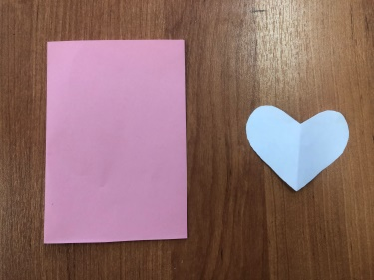  На первой половинке вырезать сердце по шаблону. | 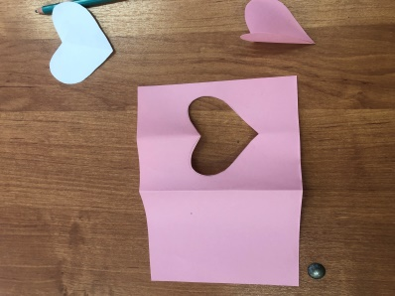 | Ножницы  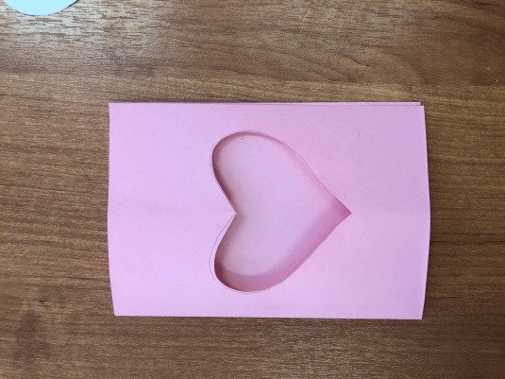
3 | Склеить обе половинки. | 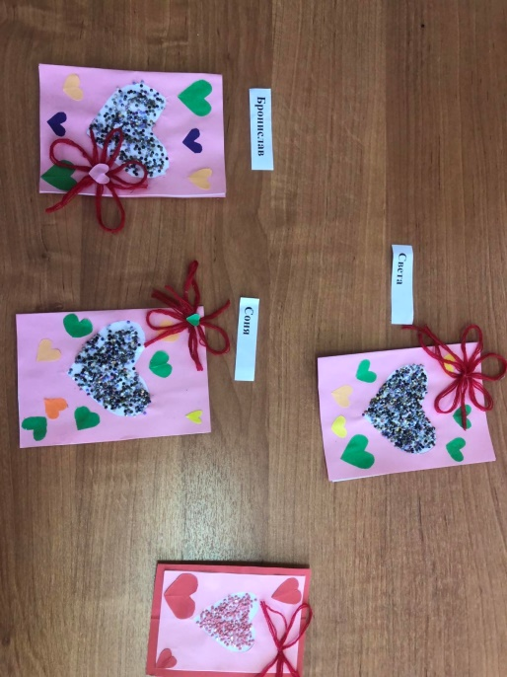 | Клей-карандаш, ножницы
4 | Место сердца украсить бисером. |  | Клей-карандаш, бисер
5 | Вырезать по шаблону заготовки сердец для украшения открытки с двух сторон |  | двусторонний скотч
6 | Бантики из красных или розовых ниток для вязания приклеить на фоновую поверхность с помощью термоклея. | 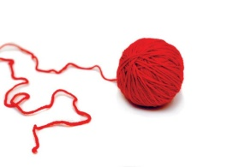 | Термоклей
7 | Бусины на бантики приклеить с помощью термоклея. | 